Boulez et la singulière leçon contre les catégories de l’universel
Ecoutez
« On n’établira jamais la limite entre perception et spéculation, et c’est une des obligations du compositeur que de la refuser comme telle. » (Pierre Boulez).
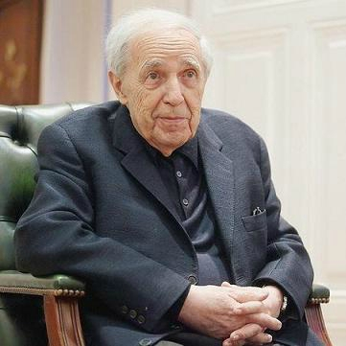

Étranges coïncidences. L’an dernier, en 2015, la Cité de la Musique de Paris avait organisé en même temps deux expositions sur deux "génies" de la musique mondiale, David Bowie et Pierre Boulez. Et en début janvier 2016, ces deux "stars" sont tristement réunies dans de nombreux hommages en raison de leur disparition à quelques jours d’intervalle. En effet, Pierre Boulez s’est éteint le 5 janvier 2016 à 90 ans tandis que David Bowie le 10 janvier 2016, deux jours après son 69e anniversaire et la sortie de son dernier album.

Cet article n’évoque pas David Bowie dont je ne connais pas grand chose, mais Pierre Boulez uniquement. J’avais déjà évoqué l’homme et son art dans deux articles l’année dernière, à l’occasion de ses 90 ans et à l’occasion de l’exposition que je viens d’évoquer.

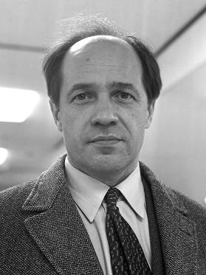

Boulez a eu trois métiers, tous les trois très largement reconnus dans le monde : compositeur, chef d’orchestre et pédagogue. Et au-delà de cette sphère professionnelle et musicale, il a eu une grande influence sur les milieux de la culture pendant une cinquantaine d’années en France (il a notamment eu beaucoup d’influence dans la construction de la nouvelle salle de concert à Paris, la Philharmonie 1 après avoir influencé dans la construction de la première salle de la Cité de la Musique de Paris).

Comme pédagogue, il fut professeur au Collège de France à la chaire Invention, technique et langage en musique, de 1978 à 1988, et a fondé le Domaine musical de Paris en 1954, l’Institut de recherche et coordination acoustique et musique (IRCAM) en 1969 et l’Ensemble intercontemporain en 1975. Son dernier cours au Collège de France fut intitulé : "L’œuvre, tout ou fragment". Le Collège de France fut pour Boulez l’occasion de faire de grandes rencontres avec beaucoup d’intellectuels ou de scientifiques, comme Alain Connes, Michel Foucault, Roland Barthes, Jean-Pierre Changeux, etc.

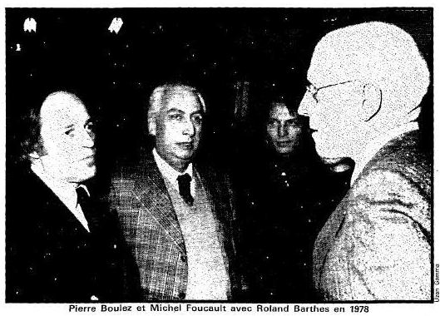

Comme compositeur, il fait partie des trois plus grands compositeurs français de notre époque actuelle, à la fin du XXe siècle, avec Olivier Messiaen (1908-1992) et Henri Dutilleux (1916-2013) qui est mort il y a deux ans et demi et dont on fête cette semaine le centenaire.

Désireux de ne jamais se laisser enfermer, et d’aller toujours vers de nouveaux territoires, le compositeur avait même envisagé la physique quantique et la théorie des catastrophes de René Thom pour développer ses études musicales : « Ce qui est extrêmement important pour moi, c’est de réaliser le côté inéluctable des œuvres écrites par les prédécesseurs historiques, de constater qu’après certaines œuvres, il est strictement impossible d’écrire comme avant, que ces œuvres ne peuvent vous toucher seulement comme des accidents personnels, mais comme de véritables cataclysmes géologiques qui ont changé entièrement la configuration de la pensée musicale. ». Ce qu’auraient pu dire pour la peinture des maîtres comme Picasso, que Boulez appréciait bien qu’à la fin, il ne se renouvelait plus, selon lui (dit dans des entretiens avec Jean-Pierre Changeux rediffusés par France Culture le 14 janvier 2016).

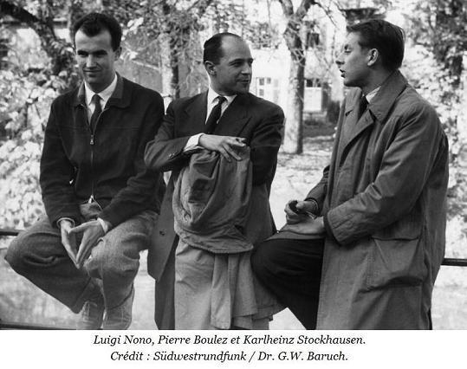

Comme chef d’orchestre, il a fait également partie des plus grands et je voudrais en profiter pour citer quelques-uns de ses collègues, eux aussi très largement reconnus, qui sont partis récemment, Sir Colin Davis le 14 avril 2013 à 85 ans, Claudio Abbado le 20 janvier 2014 à 80 ans, Lorin Maazel le 13 juillet 2014 à 94 ans, et il y a quelques semaines, Kurt Masur, le 19 décembre 2015 à 88 ans, des chefs d’orchestre mythiques que j’aurais tant voulu écouter à des concerts mais je n’en ai pas eu l’occasion.

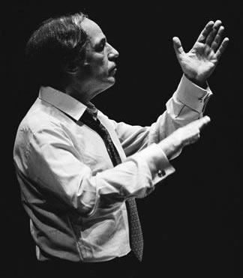

En revanche, j’ai eu la grande chance d’avoir assisté à deux concerts dirigés par Pierre Boulez, à Paris. L’un assez "classique" et il semblait plus performant avec le concerto de chambre de Berg qu’avec la sérénade "Grand Partita" de Mozart. Peut-être parce que la précision et l’énergie pouvaient prendre le pas sur la sensibilité. Et dans l’autre concert, qui m’avait beaucoup ému, il a dirigé sa propre œuvre, c’est assez rare d’assister à ce genre de concert d’un très grand compositeur, et j’avais savouré cette chance et privilège d’être présent.
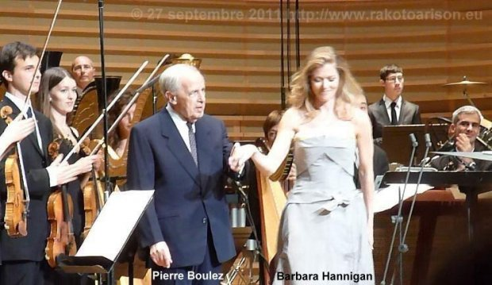

Il s’agissait de "Pli selon pli", une œuvre entièrement inspirée de Mallarmé, pour soprano et orchestre, qui peut étonner, qui peut déranger, qui peut mettre mal à l’aise, qui peut aussi enthousiasmer. Personnellement, j’ai beaucoup apprécié, parce que la voix de la soprano percute les habitudes, saute des octaves, accompagne l’orchestre comme dans un dernier retranchement du conventionnel. Une exploration particulière de la musique propre à Boulez, que l’exposition qui lui était consacrée à la Cité de la Musique l’an dernier avait associée à un mobile de Calder.

Pour terminer ce petit article, je voudrais citer Michel Foucault, qui fut un ami de Boulez, sur son art musical, dans un article qui servit de préface au troisième tome de "Points de repère" de Pierre Boulez, intitulé "Leçons de musique" : « On croit volontiers qu’une culture s’attache plus à ses valeurs qu’à ses formes ; que celles-ci, facilement, peuvent être modifiées, abandonnées, reprises ; que seul le sens s’enracine profondément. C’est méconnaître combien les formes, quand elles se défont ou qu’elles naissent, ont pu provoquer d’étonnement ou susciter de haine ; c’est méconnaître qu’on tient plus aux manières de voir, de dire, de faire et de penser qu’à ce qu’on voit, qu’à ce qu’on pense, dit ou fait. (…) À l’époque où on nous apprenait les privilèges du sens, du vécu, du charnel, de l’expérience originaire, des contenus subjectifs ou des significations sociales, rencontrer Boulez et la musique, c’était voir le XXe siècle sous un angle qui n’était pas familier : celui d’une longue bataille autour du "formel" (…). Pour aller à Mallarmé, à Klee, à Char, à Michaux, comme plus tard pour aller à Cummings, Boulez n’avait besoin que d’une ligne droite, sans détour ni médiation. (…) Boulez allait directement d’un point à un autre, d’une expérience à une autre, en fonction de ce qui semblait être non pas une parenté idéale mais la nécessité d’une conjoncture. En un moment de son travail (…), soudain se produisait le hasard d’une rencontre, l’éclair d’une proximité. Inutile de demander de quelle commune esthétique, de quelle vision du monde analogue pouvaient relever les deux "Visage nuptial", les deus "Marteau sans maître", celui de Char et celui de Boulez. Il n’y en avait pas. À partir de l’incidence première, commençait un travail de l’un sur l’autre ; la musique élaborait le poème qui élaborait la musique. Travail d’autant plus précis justement et d’autant plus dépendant d’une analyse méticuleuse qu’il ne faisait confiance à aucune appartenance préalable. Cette mise en corrélation à la fois hasardeuse et réfléchie était une singulière leçon contre les catégories de l’universel. » ("Nouvel Observateur" du 2 octobre 1982).

Comme Dutilleux, Boulez était un perfectionniste et a laissé à son catalogue un nombre assez restreint d’œuvres parce qu’il les modifiait, complétait, réorchestrait souvent au fil du temps.

Je propose ici trois œuvres de Boulez citées plus haut.

1. "Le Visage nuptial", pièce pour soprano, mezzo-soprano, chœur et orchestre, créée le 4 décembre 1957 à Cologne sous la direction de Boulez (initialement composée en 1946 et créée en 1947 pour soprano, contralto, deux ondes Martenot, piano et percussionniste), inspirée d’un poème de René Char. Elle a été modifiée pendant une cinquantaine d’années et la version ultime a été créée le 26 février 2014 à la Cité de la Musique de Paris à la clôture du Festival "Présences" de Radio France.

Le Visage Nuptial

<div class="player-unavailable"><h1 class="message">Une erreur s&#39;est produite.</h1><div class="submessage"><a href="http://www.youtube.com/watch?v=bIdS0edyio8" target="_blank">Essayez de regarder cette vidéo sur www.youtube.com</a>, ou activez JavaScript dans votre navigateur si ce n&#39;est pas déjà le cas.</div></div>

2. "Le Marteau sans maître", pièce pour alto et six instruments, dédiée à Hans Rosbaud, créée le 18 juin 1955 à Baden-Baden par Sybilla Plate et les solistes de l’Orchestre du Südwestfunk Baden-Baden sous la direction de Hans Rosbaud, inspirée d’un poème de René Char.

Le Marteau Sans Maître - Boulez - Callithumpian Consort - FULL VIDEO

<div class="player-unavailable"><h1 class="message">Une erreur s&#39;est produite.</h1><div class="submessage"><a href="http://www.youtube.com/watch?v=x2A30tJAH3s" target="_blank">Essayez de regarder cette vidéo sur www.youtube.com</a>, ou activez JavaScript dans votre navigateur si ce n&#39;est pas déjà le cas.</div></div>

3. "Pli selon pli, portrait de Mallarmé", pièce pour soprano et orchestre, créée le 13 janvier 1958 à Donaueschingen, en Allemagne, par Ilse Hollweg et l’Orchestre de la Radio de Hambourg sous la direction de Hans Rosbaud, inspirée d’un poème de Mallarmé. Elle a été complétée et modifiée jusqu’en 1989.

Pierre Boulez Pli selon pli

<div class="player-unavailable"><h1 class="message">Une erreur s&#39;est produite.</h1><div class="submessage"><a href="http://www.youtube.com/watch?v=8zPJi3SkxCo" target="_blank">Essayez de regarder cette vidéo sur www.youtube.com</a>, ou activez JavaScript dans votre navigateur si ce n&#39;est pas déjà le cas.</div></div>

Le silence sera-t-il aussi... de Boulez ?

Aussi sur le blog.

Sylvain Rakotoarison (20 janvier 2016)
http://www.rakotoarison.eu

Pour aller plus loin :
Les 90 ans de Pierre Boulez.
Une exposition sur Pierre Boulez.
Jean Sibelius.
Armide.
Pierre Boulez.
Henri Dutilleux.
Pierre Henry.
Myung-Whun Chung.
L’horreur musicale en Corée du Nord.
Mikko Franck.
Le Philharmonique fait l’événement politique.
Concert du 14 juillet 2014.
Le feu d’artifice du 14 juillet 2014.

